Техническая спецификация
Лот №1. Сетевой фильтр
Длина шнура: 5 метров
4 розеток с предохранителем
Предоставление технической спецификации обязательно.

Лот №2 Флеш-накопитель, 64 Гб, USB 3.0
Тип корпуса: Съемный колпачок
Тип интерфейса: USB 3.0
Объем памяти: не менее 64 Гб
Скорость чтения: не менее 80 Мбайт/с
Скорость записи: не менее 25 Мбайт/с
Скорость передачи данных: не менее 5 Гбит/с
Индикаторы: чтение/запись
Размеры: не менее 6.5 х 1.5 х 0.5 см, не боле 7.0 х 2.0 х 1.0 см
Указание модели и предоставление технической спецификации обязательно.

Лот №3 Карта памяти SDXC, 64 Гб
Тип карты: SDXC
Класс: не менее 10
Емкость: не менее 64 Гб
Скорость чтения: до 30 Мбайт/с
Скорость записи: до 15 Мбайт/с
Файловая система: exFAT
Размер: не менее 2.2 х 3.0 см, не более 2,4 х 3,2 см
Указание модели и предоставление технической спецификации обязательно.

Лот № 4 Переходник с USB на COM (RS232)
Переходник USB - COM для подключения к USB порту компьютера устройства с последовательным интерфейсом (модем, цифровую камеру и любое - автомобильное, промышленное, медицинское и т.д. оборудование). Прерывания для подключаемого устройства при этом не требуется.
Разъем на переходнике – USB Type A; DB9 Male
Поддержка ОС Windows, Mac OS 8.5 с драйвером USB
Длина кабеля не менее 150 см
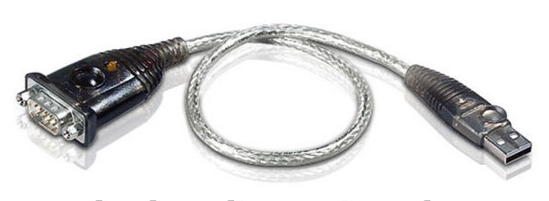
Предоставление технической спецификации обязательно.

Лот №5 Переходник с USB на 2хCOM (RS232)
Переходник USB – 2хCOM для подключения к USB порту компьютера два устройства с последовательным интерфейсом (модем, цифровую камеру и любое - автомобильное,промышленное, медицинское и т.д. оборудование). Прерывания для подключаемого устройства при этом не требуется. Разъем на переходнике:
1 х USB Type A; 2 х DB9 Male.
Поддержка ОС Windows, Mac OS 8.5 с драйвером USB
Длина кабеля не менее 150 см
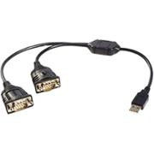
Предоставление технической спецификации обязательно.

Лот № 6 флеш-накопитель, 16 ГБ, USB 2.0
Материал: Пластик
Тип интерфейса: USB 2.0
Объем памяти: не менее 16 Гб
Средняя скорость чтения: не менее 15 Мбит/с
Средняя скорость записи: не менее 7 Мбит/с
Размеры: не менее 60 х 20 х 10мм
Вес: не более 9гр.
Указание модели и предоставление технической спецификации обязательно.

